|  |  |
| --- | --- |
| 이름 | 제피르(플레이어) |
| 새와 인간의 발성유전자 같아 | |
| 특징 | 공룡, 깃털이 달린 팔, 육식, 빨라 보이는 형체 |
| 진형 | 근거리, 암살 |
| 패시브 | **‘도망가지마!’** : 싸우던 중 적이 일정거리 이상으로 나가면 적에게 점프한다. |
| 패시브(강화) | 싸우던 중 적에게 점프한다. 스킬을 맞추거나 근접공격을 할 경우 완벽한 마무리 스택이 1식 증가한다. (쿨 타임 5초) |
| 스킬1 | **‘나랑 놀자’**: 앞으로 빠르게 달려서 발로 찍는다. (쿨 타임 7초) |
| 스킬1(강화) | **‘**앞으로 빠르게 달려서 발로 3번 찍는다. (쿨 타임 3초) |
| 스킬2 | **‘발 포크’**: 강력한 앞발로 바로 앞에 있는 적을 찌른다. (쿨 타임 4초) |
| 스킬2(강화) | 강력한 앞발로 주위에 있는 적을 찌른다. (쿨 타임 2초) |
| 스킬3 | **‘깃털 꽂기’**: 산탄 형식의 깃털을 14개 날린다. 이때 깃털은 거리가  멀어질수록 데미지가 줄어든다. (쿨 타임 9초) |
| 스킬3(강화) | 산탄 형식의 깃털을 20개 날린다. 이때 깃털은 거리가 멀어질수록  데미지가 줄어든다. (쿨 타임 4초) |
| 궁극기 | **‘다 찢어 버리겠다.’**: 궁이 켜져 있는 동안 모든 스킬과  평타가 강화된다. (지속시간 5초, 쿨 타임: 30초) |

|  |  |
| --- | --- |
| 상세 설명 | |
| 출혈 | 스택을 쌓을수록 강해진다. 출혈이 있는 적은 이동속도 10% / 15% / 20% / 25%  /30% 가 감소 되고 적은 2 / 4 / 6 / 8 / 10 의 데미지가 총 4번 들어간다.  (최대 5스택, 지속시간 3초) |
| 완벽한 마무리 | 스택이 20이 될 경우 적은 즉사한다. |

|  |  |
| --- | --- |
| **리스크 및 리워드** | |
| 리스크 | 스킬 2를 사용해 들어가면 나올 수 없음, 돌진기 한 개 |
| 리워드 | 강력한 데미지, 쫓아갈 수 있는 CC기 |

적

이름: 에드먼드

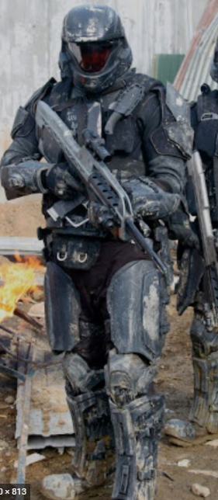

패시브 **‘완전 무장’**: 적은 피해 감소 3% 공격력 10%를 증가시킨다.

스킬 1 **‘능숙한 준비’**: 주변에 있는 팀과 진형을 구축합니다. 공격속도가 30%증가합니다.

스킬 2 **‘추격 게시/진형 이탈’**: 이동속도가 50%상승하지만 명중률이 20%감소합니다.

도전 과제 “**이게 죽네**”: 5초 이내에 적을 사살

도전 과제 **“그만 와!”**: 한 적에게 패시브를 5번 터트리기

도전 과제 **“멈…멈춰!”**: 적 5명의 적에게 당해 사망

적 설계  
1) 적의 제공하는 도전과제가 제시되어 있는가?  
2) 적의 도전과제가 3가지 이상 도전 과제로 디자인되어 있는가?  
3) 적이 사용하는 능력이 3개 이상 구성되어 있는가?  
4) 적이 사용하는 능력이 도식화됐는가?  
5) 적이 사용하는 능력이 플레이어가 보유한 능력을 모두 사용하게 유도하는가?  
6) 적이 제공하는 도전 과제를 시각적인 요소로 쉽게 이해시킬 수 있는가?